Ciencias Naturales – Física 1º medio / Unidad 2 / OA11 / Actividad 9
- Cámara fotográfica

- Analizan la siguiente situación: si se coloca un objeto dentro de una caja completamente cerrada, a esta se le hace un orificio y luego se mira a través de él, tapándolo completamente con el ojo. A partir de ello:
- ¿Será posible ver el objeto?
- ¿Qué es necesario para poder ver el objeto a través del orificio?
- Sugieren una forma para poder ver el objeto y la ejecutan.
- Luego, alumnos y alumnas diseñan y construyen una cámara oscura, como la que se muestra en la figura, y responden las preguntas siguientes:
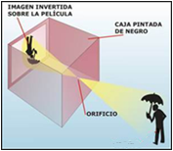
- ¿Por qué se observa una imagen del objeto (persona, en la imagen) en forma invertida?
- ¿Por qué la caja se pinta de “color” negro en el interior? (se sugiere negro mate)
- ¿En qué influye el tamaño del orificio por donde ingresa luz al interior de la cámara oscura?
- ¿Es similar este sistema al de las cámaras empleadas antiguamente por fotógrafos en plazas y otros lugares?
- ¿En que se parecen y en qué se diferencian las cámaras fotográficas de nuestros ojos?
- Las siguientes imágenes ilustran a fotógrafos con sus cámaras antiguas:

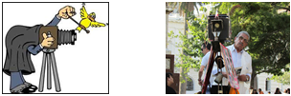
- Responden: ¿Cómo funciona y cuál es el propósito del zoom de una cámara fotográfica?
Confeccionan un póster o afiche con un paralelo que muestre las características de la cámara oscura, la cámara fotográfica réflex y una cámara fotográfica digital.

